PicPas 0.5.3

Por Tito Hinostroza

NOTAS

Notas sobre la versión 0.5.3

En esta versión, se desarrolla considerablemente la gestión de memoria para variables, que estaba incompleta en la versión anterior. Se adoptan a las clase TPICRegister y TPICRegisterBit, como únicos contenedores de direcciones físicas.

Con este cambio, se pudo corregir finalmente un error en la generación de código, cuando se evaluaban Operaciones de tipo Oper(X,X).

Las operaciones con los tipos Bit y Boolean, se han probado, mediante simulación, para verificar que retornen el valor correcto. Se puede decir entonces que estas operaciones están ya terminadas de implementar en la versión actual.

También destaca que se haya migrado la librería ConfigFrame a MiConfig, de modo que ahora resulta más fácil agregar nuevas propiedades de la aplicación, y en efecto, se han agregado varias propiedades más.

Otro de los cambios tiene que ver con la generación del código ensamblador. En este aspecto, se ha mejorado considerablemente el código generado y las opciones de configuración.

Notas sobre la versión 0.5.2

Esta versión, se adapta para trabajar con la versión 1.1 de la librería SynFacilUtils y con la versión 1.3 de Xpres.

Este cambio hace posible que PicPas pueda ahora compilarse con mayor seguridad en plataformas de 64 bits. Anteriormente se generaba errores por el hecho de usar SynFacilSyn, en la versión 1.16, que se portaba bien en 64 bits.

También se ha implementado la operación XOR para datos de tipo bit.

Notas sobre la versión 0.5.1

Esta versión, se crean nuevos métodos para definir el resultado de las operaciones, que devuelven variable y expresiones.

Se completa la implementación del operador AND, para el tipo BIT y se implementa el operador OR. Se implementan también las operaciones lógicas para el tipo BOOLEAN.

Notas sobre la versión 0.5.0

Esta versión, se revisa, completa y mejora el sistema de manejo de bancos de memoria RAM. Por primera vez se puede apreciar un manejo formal de los bancos de memoria.

También se agregan algunas rutinas menores al generador de código.

Notas sobre la versión 0.4.9

Esta versión solo agrega las funciones de gestión de memoria, para los datos de tipo Bit y algunas correcciones menores.

Estas nuevas funciones, sin embargo, no son usadas en la presente versión. Se dejan como pendiente para las siguientes versiones.

Algunos nombres de los métodos en la unidad GenCodPic, han cambiado para hacerlos más consistentes.

Notas sobre la versión 0.4.8

En esta versión se continúa mejorando las rutinas de gestión de memoria. Se han cambiado algunas y se han creado otras nuevas, para ampliar las facilidades y hacer la generación de código, más sencilla.

Se han corregido algunas rutinas en el generador de código, y se han reemplazado las llamadas a rutinas de memoria antiguas (como RequireW), por las rutinas nuevas.

También ha habido una mejora considerable en definir las técnicas y la base teórica para la generación de código. Estos avances se ven reflejados en esta documentación.

Notas sobre la versión 0.4.7

En esta versión migran finalmente las rutinas de gestión de memoria, desapareciendo por completo, las rutinas anteriores.

Se han reescrito diversas rutinas desde cero y se han corregido y modificado otras. Se han creado tipos y métodos nuevos, para mejorar considerablemente la gestión de memoria.

Un detalle notable es que las rutinas de nombre Eval(), EvalPre() y EvalPost(), se han cambiado por Oper(), OperPre() y OperPost(), para hacerlas más consistentes con la documentación.

Hay algunos errores menores, que se han corregido también en esta versión.

El generador de código es quien más se ha beneficiado con los cambios realizados.

Notas sobre la versión 0.4.6

En esta versión se trabaja considerablemente las rutinas de gestión de la memoria RAM. Se incluyen varias rutinas para el manejo de registros auxiliares y se eliminan otras.

Finalmente se elimina el registro de trabajo _L, que de acuerdo a la nueva técnica de generación de código (definido en la versión 0.4.5), ya no es necesario.

El generador de código es modificado en algunas partes, para adaptarse a la nueva gestión de memoria.

En esta versión, aparece también la ventana de árbol de sintaxis, que permite ver los diferentes elementos sintácticos de un porgrama.

Queda aún pendiente, terminar de modificar el generador de código para usar las nuevas rutinas de gestión de memoria. Se está haciendo cambios paulatinos en varias versiones, por lo delicado de la tarea.

Notas sobre la versión 0.4.5

En esta versión se avanza considerablemente en la creación de nuevos conceptos y soporte teórico para continuar avanzando con el generador de código. Estos avances se reflejan en esta documentación.

Adicionalmente, hay pequeñas mejoras en el generador de código, siguiendo los nuevos conceptos creados en la documentación.

REFERENCIAS

Para el mejor entendimiento de la presente documentación, se debe tener conocimiento de los siguientes temas:

- Librería SynFacilSyn.
- Librería PicUtils.
- Framework Xpres.
- Microcontroladores PIC.
- Lenguaje ensamblador de los PIC.

Contenido

NOTAS 2
Notas sobre la versión 0.5.3 2
Notas sobre la versión 0.5.2 2
Notas sobre la versión 0.5.1 2
Notas sobre la versión 0.5.0 3
Notas sobre la versión 0.4.8 3
Notas sobre la versión 0.4.7 4
Notas sobre la versión 0.4.6 4
Notas sobre la versión 0.4.5 4
REFERENCIAS 5
1 INTRODUCCIÓN 8
2 DESCRIPCIÓN 10
2.1 Arquitectura 10
2.2 Análisis Léxico 11
2.3 Análisis Sintáctico 11
2.4 Árbol de elementos 12
3 CÓDIGO COMPILADO 14
3.1 Clasificación de Código por la ejecución 14
3.2 Nivel de anidamiento 15
4 EXPRESIONES 16
4.1 Expresiones y subexpresiones 16
4.2 Clasificación de subexpresiones 18
4.2.1 Subexpresiones Tipo 0 20
4.2.2 Subexpresiones Tipo 1 21
4.2.3 Subexpresiones Tipo 2 22
4.2.4 Subexpresiones Tipo 3 23
4.3 Secuencia de rutinas de operación 24
4.4 Clasificación por la ubicación 25
4.4.1 Expresiones de Asignación: ASIG 25
4.4.2 Expresiones de Procedimiento: PROC 25
4.4.3 Expresiones Independientes: INDEP 26
4.4.4 Expresiones de estructuras: STRUC 26
4.4.5 Expresiones parámetros: PARAM 26
5 GESTIÓN DE LA MEMORIA RAM 28
5.1 Organización 28
5.2 Uso de la RAM 30
5.2.1 Registros de trabajo 31
5.2.2 Registros Auxiliares 32
5.2.3 Registros de Pila 33
5.3 Ciclo de vida de variables y registros 33
5.4 Requerimiento de la memoria 35
5.5 Memoria para Variables 36
5.6 Memoria para Registros 39
5.6.1 El objeto TPicRegister 39
5.6.2 El objeto TPicRegisterBit 40
5.6.3 Gestión de memoria 41
5.6.4 Registros auxiliares 42
5.6.5 Registros de trabajo 43
5.6.6 Registros de Pila 43
5.7 Manejo de bancos 45
6 GENERACIÓN DE CÓDIGO 47
6.1 Código de las subexpresiones 47
6.2 Diagramas de secuencia con recursividad 48
6.3 Devolución de resultados 51
6.3.1 La clase TOperand 52
6.3.2 Llamadas a las rutinas de operación 53
6.4 Uso de Registros 56
6.4.1 Registros de Trabajo 57
6.4.2 Respaldo de registros de trabajo 60
6.5 Generación de código 61
6.5.1 CASO1 - Compilación sin registros de trabajo adicional 61
6.5.2 CASO2 – Compilación usando registros de trabajo adicionales 62
6.5.3 CASO3 – Compilación usando registros auxiliares 63
6.5.4 CASO4 – Compilación usando registros auxiliares y pila 64
6.6 Registros de Trabajo al final de las expresiones 65
7 FUNCIONES Y PROCEDIMIENTOS 67

INTRODUCCIÓN

Escribir un compilador totalmente funcional, no es una tarea sencilla, como lo saben quiénes lo han hecho, o al menos los que lo han intentado a cabalidad.

La arquitectura de los microcontroladores PIC, es bastante limitada y minimalista (sobre todo en las series de rango bajo), por lo tanto, el desarrollo de un compilador para esta arquitectura representa todo un desafío.

Tener que cuidar literalmente “cada bit” de memoria, es una responsabilidad que implica un trabajo considerable. Gran parte del trabajo, se enfoca en las rutinas de gestión de la memoria. Afortunadamente Free Pascal, el lenguaje en el que está implementado PicPas, es un leguaje potente y sin ser de los más modernos, es una excelente combinación entre eficiencia y alto nivel.

Se eligió el lenguaje Pascal, para el compilador, porque es un lenguaje elegante y se adapta bien para el manejo a bajo nivel. El lenguaje C, hubiera sido otra opción, pero personalmente considero a C, como un lenguaje de un nivel más bajo.

PicPas tiene algo de la inspiración de otros compiladores similares, pero si acaso es así, esto es solo en las instrucciones de manejo del hardware, porque internamente se ha creado desde cero y usa librerías que no se han usado en ningún otro compilador, en este momento.

El desarrollo de PicPas tiene las siguientes motivaciones:

- Necesidad de disponer de un compilador libre, y completo. (El Pic Micro Pascal, por ejemplo, depende del ensamblador y compilador)
- Disponer de una IDE moderna, para el desarrollo con microcontroladores PIC. Algunas IDE comerciales como el mismo CCS, carecen de funciones como marcar la palabra actual.
- Poner a prueba las librerías desarrolladas por mi persona, para el desarrollo de aplicaciones de este tipo (Principalmente PicUtils y XPres).
- Servir como base para el desarrollo de un futuro compilador que use un lenguaje más “moderno”.

Como esta esta es la primera implementación “seria” de compilador que se hace usando el framework Xpres, es evidente que se trata de una prueba de fuego, muy apropiada para evaluar la utilidad práctica de dicha librería.

En general se puede decir que, a pesar de que, a la fecha, el compilador solo implementa características básicas, el proyecto ha sido un éxito. El generador de código es bastante eficiente, pero queda aún mucho más por mejorar y desarrollar.

DESCRIPCIÓN

PicPas es un compilador de código abierto que compila código Pascal a código binario de los microcontroladores PIC. Está desarrollado en el leguaje Object Pascal, usando el entorno de desarrollo Lazarus en la versión 1.4.2.

PicPas se construyó usando las siguientes librerías:

- Xpres (versión 1.0)
- PicUtils (versión 0.4)
- SynFacilUtils (versión 0.9)

El lenguaje a compilar es una versión simplificada de Pascal, en lo posible respetando el Pascal ISO, pero hay funcionalidades, que, debido a los recursos limitados del hardware, no se implementan o en algunos casos se agregan funcionalidades que se adapten mejor a la forma de trabajo de los PIC.

Arquitectura

PicPas sigue la arquitectura usada por Xpres:

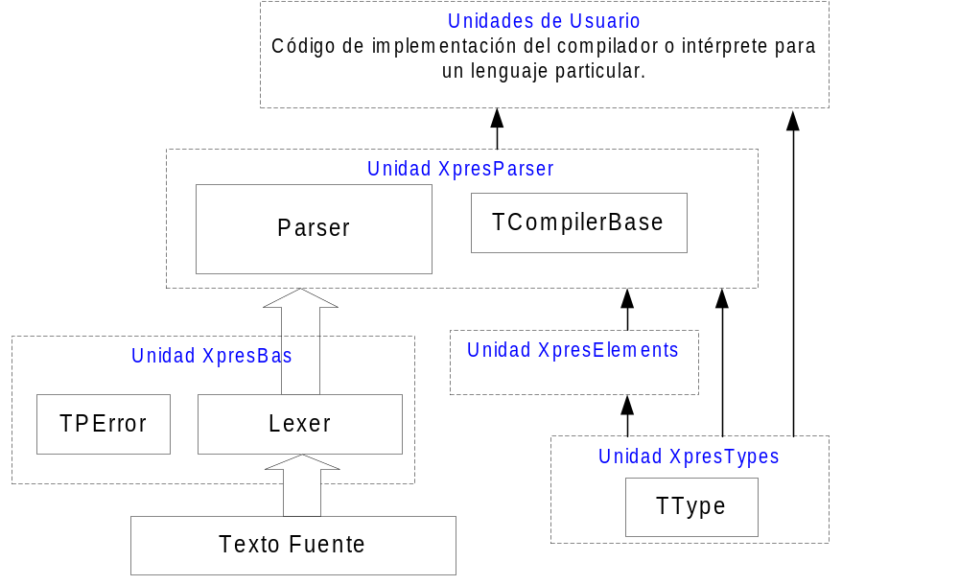

Disponer del analizador léxico, y las rutinas sintácticas de Xpres, ayuda a simplificar considerablemente el desarrollo del compilador. Para mayor información sobre el analizador léxico, referirse a la documentación de Xpres.

Análisis Léxico

PicPas está construido siguiendo el método planteado en Xpres y usando su analizador léxico, definido en la unidad XpresBas.

Una implementación normal, basada en Xpres, debería usar las unidades XpresBas y XpresParser, pero PicPas no usa la unidad XpresParser, porque debido a la peculiar arquitectura de los PIC, no se adapta bien al modo de trabajo de XpresParser, sobre todo por el hecho de que las direcciones físicas en el PIC llegan hasta el nivel de bit. Por ello es que PicPas define su propia versión de XpresParser, llamada XpreParserPIC.

Como el analizador léxico está contenido en XpresBas, PicPas sí usa todas las facilidades del lexer de Xpres. Esto incluye el uso de contextos (Ver documentación de Xpres) y la sintaxis usando expresiones regulares de SynfacilSyn (Ver documentación de SynfacilSyn).

El analizador léxico de SynFacilSyn, es bastante flexible y se adapta bien para definir la sintaxis de Pascal. Solo se ha identificado dos casos en los que se debe pasar por encima de la definición común de tokens:

- No se puede definir de forma segura, a los números negativos, ya que si se incluye el signo “-” como parte del token número, se pierde la posibilidad de usar este token como un operador.

- En la definición de posiciones de memoria con la sentencia ABSOLUTE, existen casos en que las direcciones se deben dar como “10.1”, que está en la forma <dirección>.<bit>. Pero el lexer considera este valor como un solo token correspondiente a un número flotante con punto decimal.

Salvo por estos dos casos, que son especiales, el lexer se comporta muy bien para el trabajo de extracción de tokens.

Análisis Sintáctico

En el análisis sintáctico se define al lenguaje Pascal con la siguiente estructura:

PROGRAM <nombre de programa>;

<declaraciones>

//cuerpo del programa
BEGIN
<instrucciones>
END.

Un bloque, es un conjunto de instrucciones delimitadas por BEGIN … END;

Los elementos principales de un bloque son las instrucciones. Una instrucción puede ser de 3 tipos:

- Una expresión. Puede ser una asignación o la llamada a un procedimiento.
- Una estructura. Puede ser un IF …, FOR …, REPEAT …, etc. Las estructuras pueden contener a su vez, bloques.

El cuerpo de un programa es en sí una instrucción de bloque, porque está delimitado por BEGIN … END, solo que en este único caso, el delimitador END termina con un punto.

Las expresiones contienen operandos y operadores; y siempre terminan con un delimitador (punto y coma o las palabras reservadas END o UNTIL).

Árbol de elementos

Las variables, constantes, y procedimientos, se almacenan en una estructura de árbol. Esto es así, porque para la búsqueda de nombres (identificación de tokens), el lenguaje Pascal, se adecúa bien a un árbol.

A las variables, constantes y procedimientos se les denomina “elementos” del lenguaje y es así como se les identifica dentro del código fuente del compilador.

Conforme el compilador va explorando el código, fuente, va creando un árbol de elementos, de forma similar a un árbol de sintaxis. El árbol de elementos es un objeto de la clase TXpTreeElements, que se encuentra definida en la unidad “XpresElement”. Se compone de un nodo raíz, que representa al programa principal, aunque más apropiadamente se debe decir que representa el espacio de trabajo principal.

El árbol de elementos, no es solo una estructura para almacenar a los diversos elementos del programa, sino que sirve a la vez como una representación de los espacios de nombres (namespace) de todo el código fuente.

Consideremos un sencillo programa:

program inutil;
var
a, b: byte;
begin
a := 1;
end;

Al explorarlo, el compilador generará una estructura similar a esta:
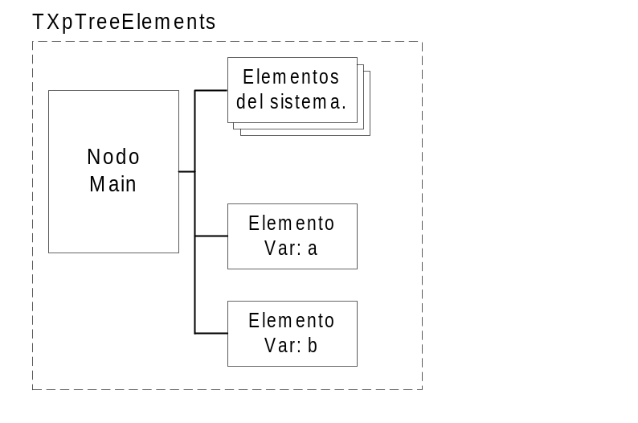

Los elementos del sistema se crean siempre sin necesidad de declararlos. Son las variables y funciones predefinidas, como delay_ms().

CÓDIGO COMPILADO

Para la implementación del compilador, se deben definir algunos conceptos referidos al código binario compilado.

El código compilado es una secuencia de valores binarios, dispersos a lo largo de la memoria Flash del microcontrolador.

Lo normal es que a cada instrucción del código fuente, le corresponda un fragmento de código binario.

Clasificación de Código por la ejecución

Considerando la ejecución del código compilado, podemos clasificar al código en:
- Código Obligatorio.
- Código Condicional.
- Código no llamado.

El código obligatorio, es el que, en condiciones normales, se ejecutará siempre. Consideremos el siguiente ejemplo:

begin
a := 1;
b := a + 1;
hacer_algo(a, b);
end;

Este programa es como una receta lineal de instrucciones, y generará igualmente una receta lineal de instrucciones máquina.

A este código, le llamaremos, código obligatorio.

El código condicional, es el código que podría o no ejecutarse, dependiendo de ciertas condiciones. Es el código que resulta de compilar el cuerpo de instrucciones condicionales.

Como ejemplo consideremos el siguiente código:

begin
a := PORTB.0;
if a = 1 then
//lo que va aquí es codigo condicional
else
//lo que va aquí es, también, codigo condicional
end;
hacer_algo(a, b);
end;

El código dentro del cuerpo de las estructuras condicionales, podría no llegar a ejecutarse nunca, pero igual se compila y ocupa espacio dentro de la memoria del dispositivo.

El Código no llamado, es el que no llegará a ejecutarse nunca, porque por la lógica, del programa, se puede deducir, que nunca se dará la condición para se ejecución. Un caso podría ser el siguiente código:

begin
a := PORTB.0;
if 1 = 0 then
//este bloque generará Código no llamado
end;
hacer_algo(a, b);
end;

Usualmente, el código no llamado, corresponde a errores en la lógica del programa, pero puede ser también creado de manera voluntaria, como una especie de comentario.

El compilador, debería evitar compilar este código, porque es código inútil, que solo ocupa memoria, pero en la versión actual de PicPas, se compilará igual.

Notar que el cuerpo de las funciones/procedimientos pueden también ser código obligatorio/condicional/no llamado, de acuerdo a la ubicación de los puntos de llamada.

Nivel de anidamiento

Puesto que los microcontroladores PIC; tienen una pila limitada (usualmente de 8 niveles) para llamadas a subrutinas, se debe controlar el nivel de anidamiento.

EXPRESIONES

Por la forma en que trabaja Xpres, prácticamente todos los elementos del lenguaje son expresiones. Así que la generación de código se reduce a implementar el código de evaluación de las expresiones.

Hay que tener claro que el generador de código no evaluará las expresiones, sino que generará el código binario que evaluará finalmente a las expresiones, en el microcontrolador destino.

Expresiones y subexpresiones

Recordando la forma de trabajo de Xpres, tenemos que el analizador de expresiones se comunica con el generador de código por medio de eventos. El siguiente diagrama explica esta idea:

Evaluación de operaciones binarias
Evaluación de operaciones unarias
Evaluación de funciones
TxpOperation.proc()
TxpEleFun.proc()

Analizador de Expresiones
TxpOperator.OperationPre()
TxpOperator.OperationPost()

Expresión de entrada

Los campos TxOperation.proc, TxpOperator.OperationPre y TxpOperator.OperationPost, son de tipo TProcExecOperat, y deben apuntar a rutinas que generan código compilado. A estas rutinas, les llamaremos rutinas de operación.

Finalmente, las expresiones, se convierten a llamadas a rutinas de operación, y son estas rutinas los que generan el código máquina que implementa esa operación.

Consideremos la expresión sencilla:

a := b+c;

Donde a, b y c, son variables de tipo BYTE.

Al pasarla por el analizador de expresiones de PicPas, se generarán llamadas a las rutinas de operación:

byte_add_byte() (TxOperation.proc)
byte_asig_byte() (TxOperation.proc)

En ese mismo orden, porque el analizador de expresiones considera la precedencia de los operadores. De otra forma generaría código para ejecutar primero “a:=b” y luego sumar este resultado con “c”.

La rutina de operación byte_add_byte(), definida en la unidad GenCod, deberá generar el código para sumar solo dos variables, y ese proceso es ya más sencillo, porque solo se debe implementar una simple suma de bytes.

En resumen, una expresión completa se divide en “sub-expresiones”, para que el generador de código, pueda trabajar de forma sencilla.

Estas “sub-expresiones”, son operaciones binarias o unarias, de esta forma la conversión a código binario (que es ya una dificultad considerable), se simplifica.

Entonces, resumiendo el proceso tenemos los siguientes hechos:

- Toda expresión se divide en llamadas a subexpresiones binarias o unarias.
- El orden en que se llaman a las subexpresiones, dependerá de la precedencia de los operadores.
- Toda subexpresión debe estar asociada a un rutina de operación.

Desde una perspectiva práctica, las subexpresiones son como expresiones sencillas que se comunican entre sí.

EXPRESIONES | SUBEXPRESIONES
Se evalúan independientemente, una de otras. | Pueden usar el resultado de otra sub-expresion para trabajar.
Pueden tener muchos operadores y operandos. | Tienen un operador y uno o dos operadores.
Generan una o más llamadas a las rutinas de operación. | Se procesan con una sola llamada a una rutina de operación.

Además, como se verá en 6.2, tanto expresiones como subexpresiones, deben devolver sus resultados en registros específicos.

Las subexpresiones también pueden considerarse como expresiones mono-operador.

Clasificación de subexpresiones

Para fines de generación de código, conviene clasificar a las expresiones, de acuerdo al tipo de los operandos.

Conviene recordar que en Xpres, los operandos, pueden ser del tipo:

- Constante (k): 10, true, 5+3
- Variable (v): var1, valorMayorr
- Expresión (X): 1+x, función(x,y)

De acuerdo a la combinación de los tipos de Operandos, en las subexpresiones (expresiones mono-operador), haremos nuestra clasificación.

Las siguientes tablas resumen los tipos, de acuerdo a las combinaciones de operandos:

OPERADORES BINARIOS OPERADORES UNARIOS
 | Constante | Variable | Expresión
Constante | TIPO 0 | TIPO 1 | TIPO 2
Variable | TIPO 1 | TIPO 1 | TIPO 2
Expresión | TIPO 2 | TIPO 2 | TIPO3

 | Constante
Constante | TIPO 0
Variable | TIPO 1
Expresión | TIPO 2
Para identificar a las combinaciones, usaremos la notación:

Oper(<tipo de operandos que usa>) -> <tipo devuelto>

Así, por ejemplo, la fórmula Oper(k)-> k indica una operación de un solo operando y un operador, que devuelve una constante.

Mientras que la fórmula Oper(k, v)-> X indica una operación de dos operandos y un operador, que devuelve una expresión.

El tipo de resultado que devuelven las subexpresiones, también se puede tabular:

OPERADORES BINARIOS OPERADORES UNARIOS
 | Constante | Variable | Expresión
Constante | k | X | X
Variable | X | X | X
Expresión | X | X | X

 | Constante
Constante | k
Variable | X
Expresión | X
Las tablas representan la categoría del resultado que devuelven las operaciones para todas las combinaciones de categorías. Como se ve, casi siempre se devuelve una expresi

Así la operación: Oper(v) -> X, indica que aplicar un operador unario a una variable, devuelve un resultado de categoría “expresión”. Sin embargo, el compilador, puede optimizar algunas expresiones Oper(v), y devolver variable. Un caso como este sucede en Oper_bit_not().

Subexpresiones Tipo 0

Estas son operaciones que no generan código de evaluación, sino que son evaluadas en tiempo de compilación, porque están compuestas de constantes (una o dos).

Las combinaciones que producen este tipo son:
FÓRMULA | COMBINACIÓN | EXPRESIONES EJEMPLO
Oper(k,k)->k | Constante <operador> Constante | 1 + 2  3 * CONSTANTE
Oper(k)->k | <operador> Constante | not true  -5
Oper(k)->k | Constante <operador> | <<no implementado>>

El resultado es siempre de tipo constante.

Como ejemplo consideremos el caso, en que se evalúa: “1+2”:

Compilación
Código Fuente

Compilación de
Expresión “1+2”

Generador
De Código:
TIPO 0:
Oper(k,k)->k
Oper_byte_add_byte()
1 + 2-> 3

Las rutinas de compilación, generarán una sola llamada a la rutina de operación Oper_byte_add_byte(), en el generador de código, que al detectar que los operandos son constantes, no generará código máquina de evaluación, sino que devolverá un operando de tipo “k”, con el valor 3.

Subexpresiones Tipo 1

Se definen como de tipo 1, a las subexpresiones que incluyen variables o constantes.

Las combinaciones que producen este tipo son:

FÓRMULA | COMBINACIÓN | EXPRESIONES EJEMPLO
Oper(k,v)->X | Constante <operador> Variable | 5 + a
Oper(v,k)->X | Variable <operador> Constante | a + 5
Oper(v,v)->X | Variable <operador> Variable | a + b
Oper(v)->X | <operador> Variable | -x
Oper(v)->X | Variable <operador> | <<no implementado>>

El resultado suele ser de tipo expresión, pero en ciertos casos, y por cuestiones de optimización, se puede devolver variable o constante:

Oper(k, v)-> v
Oper(k, v)-> k
Oper(k, X)-> k

Como ejemplo consideremos el caso, en que se evalúa la suma de dos variables de tipo byte: “a+b”:

Compilación
Código Fuente

Compilación de
Expresión “a+b”

Generador
De Código:
TIPO 1:
Oper(v,v)->X
Oper_byte_add_byte()
a + b

Cuando sea llamada la rutina Oper_byte_add_byte(), en el generador, de código, esta generará el código máquina para la evaluación de esta suma.

Subexpresiones Tipo 2

Se definen como de tipo 2, a las subexpresiones que incluyen expresiones entre sus operandos.

Las combinaciones que producen este tipo son:

FÓRMULA | COMBINACIÓN | EXPRESIONES EJEMPLO
Oper(k,X)->X | Constante <operador> Expresión | 5 + a * b
Oper(v,X)->X | Variable <operador> Expresión | a + b * c
Oper(X,k)->X | Expresión <operador> Constante | a * b + 5
Oper(X,v)->X | Expresión <operador> Variable | a * b + c
Oper(X)->X | <operador> Expresión | -(a + b)
Oper(X)->X | Expresión <operador> | <<no implementado>>

El resultado debe ser siempre de tipo expresión.

Como ejemplo consideremos el caso, en que se evalúa: “a+b*c”:

Compilación
Código Fuente

Compilación de
Expresión 1

Compilación de
Expresión 2

Generador
De Código:
TIPO 1:
Oper(v,v)->X
b * c
TIPO 2:
Oper(v,X)->X
a + exp.

La evaluación en este caso, ha requerido primero una llamada recursiva, para hallar el segundo operando de la primera expresión. Notar que a pesar de que la compilación de expresiones se hace de forma recursiva, las llamadas al generador de código son siempre secuenciales.

La operación Oper(v,v), llamaría a una rutina llamada: Oper_byte_mul_byte() o Oper_word_mul_byte(), o a alguna otra, dependiendo del tipo de los operandos.

Subexpresiones Tipo 3

Se definen como de tipo 3, a las subexpresiones que incluyen a una operación binaria de dos expresiones.

Las combinaciones que producen este tipo son:

FÓRMULA | COMBINACIÓN | EXPRESIONES EJEMPLO
Oper(X,X)->X | Expresión <operador> Expresión | a * b + c * d  (1+x) + (y + z)

El resultado debe ser siempre de tipo expresión.

Como ejemplo consideremos el caso, en que se evalúa: “a*b + c*d”:

Compilación
Código Fuente

Compilación de
Expresión a*b
Compilación de
exp +

Compilación de
Expresión c*d

Generador
De Código:
TIPO 1:
Oper(v,v)->X
c * d
TIPO 3:
Oper(X,X)->X
exp + exp
TIPO 1:
Oper(v,v)->X
a * b

La evaluación en este caso, ha requerido primero una llamada recursiva (debido a las reglas de precedencia), para hallar el segundo operando de la primera expresión.

Secuencia de rutinas de operación

De acuerdo a lo visto anteriormente, y abstrayéndonos de las llamadas recursivas del compilador, podemos ver la secuencia de ejecución de las rutinas de operación en el generador de código.

A continuación, veremos algunos casos de conversión de expresiones:

EXPRESIÓN: 1+2
GENERACIÓN DE CÓDIGO
Oper(k,k) -> k (resultado)

EXPRESIÓN: b + 2
GENERACIÓN DE CÓDIGO
Oper(v,k) -> X (resultado)

EXPRESIÓN: 1+2*x
GENERACIÓN DE CÓDIGO
Oper(k,v) -> X
Oper(k,X) -> X (resultado)

EXPRESIÓN: x*y + x*z
GENERACIÓN DE CÓDIGO
Oper(v,v) -> X (x*y)
Oper(v,v) -> X (x*z)
Oper(X,X) -> X (resultado)

EXPRESIÓN: x*y + x*(z+1)
GENERACIÓN DE CÓDIGO
Oper(v,v) -> X (x*y)
Oper(v,k) -> X (z+1)
Oper(v,X) -> X (x * exp)
Oper(X,X) -> X (resultado)

EXPRESIÓN: a := 3 (a: byte)
GENERACIÓN DE CÓDIGO:
Oper(v,k) -> ? (resultado de tipo indefinido)

Clasificación por la ubicación

Para la mejor implementación del generador de código, se requirió una clasificación apropiada de las expresiones, de acuerdo a su ubicación en el código.

Se han definido 5 tipos:

- Expresiones ASIG
- Expresiones PROC
- Expresiones INDEP
- Expresiones STRUC
- Expresiones PARAM

Expresiones de Asignación: ASIG

Son las instrucciones más comunes, en el código fuente:

x := 0.1 + y;

Aparecen como una sola instrucción dentro de un bloque. Terminan siempre con el delimitador “;” o un delimitador de bloque. No confundir con la asignación que aparece dentro de una estructura FOR.

Se caracterizan por tener siempre una variable en la parte izquierda, seguida del operador de asignación.

Por definición, una asignación no devuelve un valor. Es decir que la asignación, representa más una acción que una expresión.

Expresiones de Procedimiento: PROC

Una expresión de este tipo es una simple llamada a una función o procedimiento:

Hacer_algo(par1, par2);
ProcedimientoSinParametros;

A pesar, de que pueden devolver un valor, este no es importante, y por lo tanto no se usa.

Expresiones Independientes: INDEP

Hay expresiones que pueden aparecer como una única instrucción, sin ser asignación.

A estas expresiones, que aparecen como instrucciones independientes, les llamaremos expresiones independientes.

1+x;

Al igual que las asignaciones, terminan siempre con el delimitador “;” o un delimitador de bloque.

Desde el punto de vista del compilador, esta expresión es completamente válida, pero en la definición del lenguaje, dicha expresión no tiene sentido (a pesar de que el compilador no se quejará, y generará código inútil, porque no se aprovechará el resultado).

Expresiones de estructuras: STRUC

Hay expresiones que se encuentran dentro de una estructura de control, o como parámetros de una función o procedimiento.

Por ejemplo, la expresión: “a+b” es totalmente válida dentro de un lazo FOR:

FOR i:=1 TO a+b DO ...

Las estructuras de tipo condicional como WHILE, REPEAT o IF, también incluyen expresiones y estas son siempre booleanas.

Estas expresiones no terminan con “;” o delimitador de bloque, sino con el delimitador propio de la estructura: TO, DO, THEN, …

Expresiones parámetros: PARAM

Un caso especial, lo constituyen las expresiones que se encuentran como parámetro de una función o procedimiento, porque pueden generan diversos resultados que deben evaluarse primero, antes de llamar a la subrutina.

En el siguiente código, por ejemplo:

hacer_algo(a, a+b, 1+2*x);

El procedimiento hacer_algo(), requiere que primero se evalúen 3 expresiones, antes de llamar al procedimiento. Esto plantea una dificultad adicional porque implica almacenar temporalmente diversos resultados, en la RAM, antes de llamar a la subrutina. En una arquitectura más ostentosa, se podría usar la zona de pila para pasar parámetros, como se hace en los procesadores INTEL, pero en el PIC, no existe una pila para datos, así que lo que se debe hacer es administrar la RAM de la mejor forma posible para usarla como una especia de pila “rudimentaria”. Esta tarea está encargada al gestor de memoria.

Por la carencia de una Pila en el hardware del PIC, y por lo limitado de los recursos, es que no se permite la recursividad dentro del lenguaje.

GESTIÓN DE LA MEMORIA RAM

Organización

Dentro de la arquitectura de los PIC, lo que se tiene es un CPU con acceso a una memoria RAM limitada:

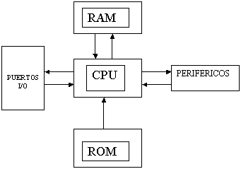

La CPU de los PIC es minimalista y solo tiene un registro acumulador que es usado para todas las operaciones. Como solo se maneja un registro dentro de la CPU, es necesario usar partes de la RAM como registros extendidos de la CPU.

El hecho de que existan instrucciones como CLRF o INCF, que modifican directamente a la memoria RAM, hace pensar que en verdad la RAM se puede ver más como registros adicionales de la CPU, que como memoria externa. Por ello es común que nos refiramos a las posiciones de la RAM, también como “registros”.

Por otro lado, la RAM está fragmentada en bancos. Y cada banco incluye registros del procesador, mezclados con registros disponibles para el usuario:

En las series de bajo rango del PIC, se maneja un solo banco, pero en las series de medio rango, se llegan a manejar hasta 4 bancos.

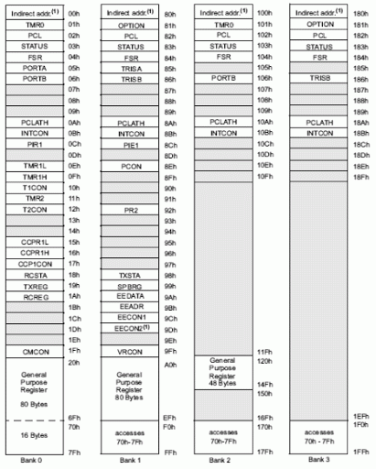

Uso de la RAM

En PicPas, la memoria RAM se usará para almacenar:

- Variables. Incluye las definidas en el programa fuente y las que pueda definir internamente el compilador.
- Registros de trabajo (adicionales a W y Z). Se usan para realizar cálculos y devolver resultados.
- Registros auxiliares. De almacenamiento temporal, necesarios para la evaluación de las expresiones.
- Registros de Pila. De almacenamiento temporal. Se usan para salvar el contenido de los registros de trabajo.

Esta división funcional en la memoria disponible, obliga a implementar un gestor especial que ayude en la ubicación de la memoria a usar dentro de la RAM. Algo así como un gestor de memoria dinámica.

La siguiente tabla resume a los diversos tipos de variables y registros:

TIPO DE MEMORIA | USO | EXISTENCIA | CICLO DE VIDA
Variables Globales | Almacenamiento de variables globales. | Desde que se usa la primera vez, hasta el fin del programa. | Desde que se usa la primera vez, hasta el fin del programa.
Registros de Trabajo | Cálculos internos y resultados de subexpresiones. | Desde que se usa la primera vez, hasta el fin del programa. | Se liberan al final de cada expresión.
Registros Auxiliares | Cálculos internos temporales. | Desde que se usa la primera vez, hasta el fin del programa. | Se liberan al final de cada subexpresion.
Registros de Pila | Para guardar los registros de trabajo | Desde que se usa la primera vez, hasta el fin del programa. | Se liberan al final de cada expresión.

A diferencia de compiladores para dispositivos de más prestaciones, PicPas trabaja con la memoria a nivel de bits, es por eso que la gestión de memoria se complica considerablemente.

Registros de trabajo

Como los microcontroladores PIC, solo tienen un acumulador, frecuentemente resulta necesario disponer de registros adicionales para manejar datos de tamaño mayor a un byte.

Por ello es que se reservan dentro de la memoria RAM de algunas posiciones para ser usados como registros “acumuladores” adicionales.

Los registros de trabajo tienen 2 funciones:

- Servir como medio para realizar la evaluación de expresiones.
- Servir para devolver el resultado de expresiones.

Los registros de trabajo definidos para PicPas son:

REGISTRO | DESCRIPCIÓN
W | Acumulador de 8 bits del PIC. Registro principal de trabajo. Siempre está disponible.
H | Registro de 8 bits. Se crean a demanda.

El acumulador W, está siempre creado. El registro H, será definido por el compilador, solo cuando este lo considere necesario, para ahorrar memoria.

También existen “bits de trabajo”. Estos son equivalentes a los registros de trabajo porque sirven para devolver resultados, cuando se evalúan expresiones booleanas. Estos bits son:

BIT | DESCRIPCIÓN
Z de STATUS | Usado generalmente para devolver el valor de una expresión booleana, cuando la comparación es de igualdad o diferencia.
C de STATUS | Usado generalmente para devolver el valor de una expresión booleana, cuando la comparación es de tipo mayor o menor.

A diferencia de los registros de trabajo. Los bits de trabajo, no son únicos para un mismo tipo de dato, sino que se usan ambos para las expresiones booleanas. Es totalmente posible para el compilador, usar uno solo bit para devolver el resultado de todas las expresiones booleanas, pero se usarán ambos (de acuerdo a conveniencia), por criterios de optimización del código.

Dijimos, que los registros de trabajo se crean a demanda. ¿Pero cómo se determina que se deben crear?

El método es simple. El compilador va recorriendo todo el programa, de forma lineal, y generando el código de ejecución. Cuando encuentra alguna operación que requiera del registro de trabajo H (el únicos por el momento), reservará espacio en la RAM, de forma permanente.

El siguiente gráfico, esquematiza el proceso:

VAR x,y: word;
BEGIN
x := x+1;
...

y := y+1;
...
END

Compilador
RequireResultWord
Crea registro H

RequireResultWord
Ya existe H. No lo crea.

El método RequireResultWord(), es llamado por el generador de código, como una indicación de que va a hacer uso de los registros WH. No hay problema en hacer llamadas repetidas, ya que siempre se valida si ya existen.

Por lo general si un programa, solo usara variables BYTE, el compilador no generará el registro H. Pero si el compilador detecta una parte del código que haga uso de variables WORD, generará necesariamente los registros H y L, aunque nunca lleguen a usarse (como el código dentro de condicionales).

Registros Auxiliares

Adicionalmente a los registros de trabajo, en la evaluación de expresiones, se pueden crear otras variables para cálculos intermedios. Estos son llamados registros auxiliares.

Estos registros se crean siempre a demanda. El acto de “crearlos”, indica simplemente, que se reservará una parte de la memoria RAM para usarlos como registros auxiliares. Este trabajo recae en el gestor de memoria.
Una vez creados en RAM, los registros auxiliares mantienen esa dirección hasta el final del programa, pero son usados solo temporalmente, de modo que es común que sean usados una y otra vez.

En general se puede decir que tienen un tiempo de vida menor que el de los registros de trabajo.

Registros de Pila

Hay situaciones, en las que se requiere almacenar los resultados intermedios, de forma temporal en memoria, para recuperarlos después. Estos resultados son almacenados, por lo general, en registros de trabajo.

Esta situación, se da:

- Cuando se está evaluando una expresión compleja (Ver sección 6.5.4)
- Cuando se requiere pasar diversos parámetros (de tipo expresión) a una función.

Para salvar este problema, se crea en memoria, una estructura similar a una pila (LIFO), de modo que se pueda agregar o quitar valores de ella.

Esta pila, sin embargo, NO ES una estructura dinámica dentro de la memoria del PIC, y que es gestionada por el mismo PIC. La pila ES una estructura dinámica dentro de PicPas y que es gestionada por el compilador.

Desde el punto de vista del PIC, cuando ejecute el código, todas las posiciones a usar, estarán ya previamente definidas por el compilador, a modo de variables auxiliares.

Ciclo de vida de variables y registros

Toda la memoria RAM se usa como zona estática, ya que en la versión actual de PicPas, no se permite que el mismo programa binario cree estructuras dinámicas (como sería la recursividad).

Cada tipo de registro o variable, tiene un periodo de vida, es decir un intervalo de tiempo (asociado a un intervalo de código), en el que su contenido, es usado por una rutina específica y no debe usarse para otros fines.

El siguiente diagrama muestra el uso de la RAM, para las variables globales y locales, durante la ejecución de un programa típico.

Función 1
Función 2
Función 3

Variables Locales

Variables Globales

La zona sombreada indica que esa memoria es usada por el programa.

Las variables locales, las que se definen dentro de un procedimiento o función, tienen un ciclo de vida a nivel de la función en donde son declaradas. El uso de la memoria, se reserva únicamente cuando se ejecuta la función, pero fuera de ella, el programa principal podría hacer uso de esa misma zona de memoria para otros fines.

Las variables globales, sin embargo, pueden mantener su valor, con o sin cambios, durante todo el ciclo de vida del programa. Decimos entonces que tienen una vida a nivel de programa.

Analicemos ahora el caso de los registros de trabajo y auxiliares:

Instrucción 1
Instrucción 2
Instrucción 3
Instrucción 4

Registros de trabajo

Registros auxiliares

Los registros de trabajo y auxiliares, tienen una vida a nivel de instrucción, esto es, que su uso se restringe al tiempo que dura una instrucción. Al finalizar cada instrucción, su valor pierde significado, y están disponibles para ser usados nuevamente, en la siguiente instrucción.

Una instrucción, puede ser una estructura o una expresión. Dentro de una instrucción, los registros tienen incluso, un ciclo de vida más complejo (Sección 6.4).

Requerimiento de la memoria

Dentro de los procesos de compilación y generación código, se producen frecuentes requerimientos de memoria, por lo, general de la siguiente forma:

- Compilación -> Memoria para Variables (globales y locales)
- Generación de Código -> Memoria para registros (de trabajo, auxiliares y de pila).

Todas estas peticiones, son atendidas por las rutinas de gestión de memoria, declaradas en la unidad GenCodPic. A más bajo nivel se usan las rutinas de gestión de memoria de la unidad PicUtils:

- TPIC16.GetFreeBit()
- TPIC16.GetFreeByte()
- TPIC16.GetFreeBytes()

Todas las peticiones de memoria se hacen al objeto “pic” de la clase TPIC16, que es parte de la librería PicUtils. Las peticiones llegan por dos puntos (para variables o registros), al objeto TPIC16, pero no se cruzan, porque una vez obtenida una posición para memoria, esta es marcada internamente, como usada, dentro del objeto TPIC16.
Gestor de memorias para variables

TPIC16

Gestor de memorias para registros

Así es posible que tanto variables, como registros compartan la memoria sin problemas, a pesar de que la gestión de memoria para registros es dinámica, pero se compensa, por el hecho de que la memoria para variables es estática, una vez asignada.

La asignación de memoria en TPIC16, es secuencial, conforme llegan las solicitudes, así que las variables y registros pueden aparecer intercalados, si se da el caso.

Memoria para Variables

Para reservar espacio en el PIC para las variables del programa, se hace uso del método TGenCodPic.CreateVar(), definido en el archivo “GenCodPic.pas”. Este método usa las rutinas de PicUtils para solicitar espacio a la RAM, por lo tanto, la asignación se hará de forma lineal, empezando en las posiciones bajas (a partir de $020, o $00C, dependiendo del dispositivo).

Las peticiones para crear variables son hechas, solamente, cuando se encuentran declaraciones de tipo “VAR” en el código fuente.

La memoria asignada a las variables, se asignan solo una vez y son inamovibles, hasta el final del programa. Esto es solo válido para las variables globales.

El compilador trata de optimizar al máximo la memoria, utilizando el mínimo espacio requerido para las variables del programa o sus datos internos.

El tamaño de las variables, por su tipo es:

TIPO DE VARIABLE | TAMAÑO
Bit | 1 bit
Boolean | 1 bit
Byte | 1 byte
Word | 2 bytes

La siguiente figura muestra como aparecen las variables definidas en RAM a partir de un sencillo código fuente:

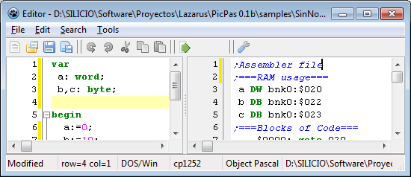

Las variables de tipo word, se almacenan como dos bytes consecutivos y con el byte de menor peso, primero.

Las variables internas del compilador aparecen de la misma forma, dentro de la memoria RAM, solo que las genera automáticamente el compilador. En lo posible se evita tener que usar las variables internas, así que solo se reservará espacio para ellas cuando sea necesario.

La siguiente figura muestra como el compilador genera dos variables internas para uso de las rutinas del código compilado:

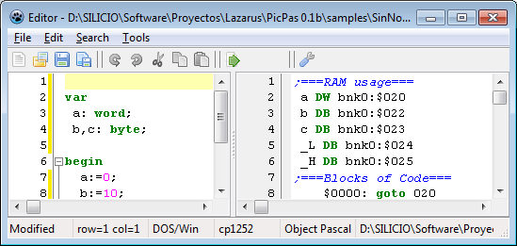

La siguiente figura muestra la memoria ocupada por variables bit y booleanas:

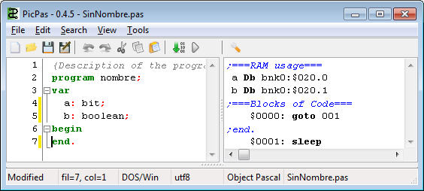

El uso de un solo bit para variables sencillas, ayuda a reducir el consumo de memoria.

Memoria para Registros

Los registros, dentro de PicPas, se dividen en dos tipos:

- De 1 byte de tamaño (usa la clase TPicRegister).
- De 1 bit de tamaño (usa la clase TPicRegisterBit).

El objeto TPicRegister

El objeto que modela a un registro byte, dentro de la memoria del PIC, es “TPicRegister”. Su definición es:

TPicRegister = class
public
assigned: boolean; //indica si tiene una dirección física asignada
used : boolean; //Indica si está usado.
offs : byte; //Desplazamiento en memoria
bank : byte; //Banco del registro
typ : TPicRegType; //Tipo de registro
end;

Todos los registros de tamaño Byte, incluyendo el registro de trabajo “W”, se crean como un objeto TPicRegister.

Los campos “asigned” y “used”, permiten definir estados en el objeto TPicRegister. Estos estados, definen el ciclo de vida.

El ciclo de vida de un registro TPicRegister es:

- Creado. Existe como una variable dentro de PicPas. Se crea una instancia de TPicRegister, pero no está asociado a alguna posición de memoria existente del PIC.
- Asignado. El registro tiene ya asignada una posición física dentro de la memoria, y mantendrá esta posición, hasta el fin de la compilación (y en teoría, durante toda la ejecución del programa en el PIC). Se identifica cuando un registro está asignado, por el estado de su campo “assigned“.
- Usado. El registro está asignado y se está usando dentro del generador de código (y en teoría, se usará en la ejecución del código generado). Se identifica cuando un registro está asignado, por el estado de su campo “used“.

El siguiente diagrama muestra los estados del ciclo de vida, de un registro común entre la ejecución de instrucciones:

Sentido de ejecución

Instrucción 1
Instrucción 2
Instrucción 3
Instrucción 4
Registro creado

Registro asignado

Registro usado

La zona sombreada, indica los instantes en que el registro es usado. Como se aprecia, el estado de creado y asignado, se mantiene siempre hasta el final de la ejecución. Esto implica que, la dirección de memoria, una vez asignada a un registro, no cambia.

Lógicamente, todo registro debe estar asignado antes de ser usado.

El objeto TPicRegisterBit

El objeto “TPicRegisterBit” es similar a “TPicRegister”, y sirve para representar a los registros de un bit de tamaño. Estos “registros”, son también unidades de memoria que son usados especialmente con los tipos Boolean y Bit.

Su estructura es similar a TPicRegister:

TPicRegisterBit = class
public
assigned: boolean; //indica si tiene una dirección física asignada
used : boolean; //Indica si está usado.
offs : byte; //Desplazamiento en memoria
bank : byte; //Banco del registro
bit : byte; //bit del registro
typ : TPicRegType; //Tipo de registro
end;

Pero incluye el campo “bit”, que indica la posición dentro del registro que ocupa.

Se definió TPicRegisterBit, como una clase diferente, por un tema de orden, ya que conceptualmente son elementos diferentes, y usar la misma clase hubiera requerido, un campo adicional de identificación, que complicaría más el tratamiento, considerando que existe ya un campo de tipo.

El separar a TPicRegisterBit, ofrece además una medida de seguridad adicional, para evitar confusión de tipos. Por otro lado, no hay problema en usar tipos diferentes, porque se usan contendores diferentes, para los registros de bytes y los de bit.

Gestión de memoria

Para la gestión de memoria de registros, PicPas implementa, en la clase TGenCodPic, diversos métodos:

procedure RequireH(preserve: boolean = true);
function RequireResult_W: TPicRegister;
function RequireResult_Z: TPicRegisterBit;
procedure RequireResult_HW;
procedure SaveW(out reg: TPicRegister);
procedure SaveZ(out reg: TPicRegisterBit);
procedure RestoreW(reg: TPicRegister);
procedure RestoreZ(reg: TPicRegisterBit);
function GetAuxRegisterByte: TPicRegister;
function GetAuxRegisterBit: TPicRegisterBit;
function GetStkRegisterByte: TPicRegister;
function GetStkRegisterBit: TPicRegisterBit;
function FreeStkRegisterByte(var reg: TPicRegister): boolean;
function FreeStkRegisterBit(var reg: TPicRegisterBit): boolean;

Las rutinas de gestión de memoria para registros, manejan dos listas dinámicas para agrupar a todos los registros bytes mapeados en memoria son:

listRegAux: TPicRegister_list; //Registros de trabajo y auxiliares
listRegStk: TPicRegister_list; //Registros de pila

Ambas son listas del objeto TPicRegister.

También se incluyen dos listas adicionales, para los registros de tipo bit:

listRegAuxBit: TPicRegisterBit_list; //Registros de trabajo y auxiliares
listRegStkBit: TPicRegisterBit_list; //Registros de pila

Los registros de pila, se almacenan en una lista aparte, por la forma especial como son asignados y liberados (Ver sección 5.6.6).

La lista “listRegAux”, almacena a los registros byte auxiliares y de trabajo. Esto implica que la asignación de memoria es similar para estos tipos de registros.

Registros auxiliares

Veamos cómo funciona la asignación de memoria en “listRegAux”, con respecto a los registros auxiliares:

- Al empezar la compilación, se limpia siempre “listRegAux” y se crean los registros de trabajo (Ver sección 5.6.5).
- Cuando se requiera de algún registro auxiliar, se debe hacer una llamada a GetAuxRegisterByte.
- Si GetAuxRegisterByte encuentra algún registro auxiliar sin usar, devolverá la referencia al TPicRegister libre.
- Si GetAuxRegisterByte no encuentra algún registro auxiliar libre, creará uno, lo agregará a “listRegAux”, y devolverá su referencia.
- Después de terminar de usar el registro auxiliar, se debe poner el campo “used” en FALSE, para indicar que ya no se va a usar y quede libre para la siguiente petición.

Los registros auxiliares tienen un ciclo de vida que no excede al de una expresión, así que deben pasar a estado “No usado”, siempre antes de terminar una expresión.
listRegAux[]
Memoria del PIC

[0] | TPicRegister.used := true
[1] | TPicRegister.used := false
[2] | TPicRegister.used := false
[3] | TPicRegister.used := true

$20 | used := $FF
$21 | used := $FF
$22 | used := $FF
$23 | used := $FF
$24 | used := $FF

En principio, todos los registros estarán asignados a memoria, pero los registros de trabajo se ingresan sin asignar, pudiendo ser asignados posteriormente. Debido a ello, el orden en que se le asigna la memoria no siempre es consecutivo en el PIC.

Además, los registros auxiliares, suelen dejar de usarse en ciertas partes del código, por ello es común encontrar a algunos como “no usados”, en algunas partes de la compilación, y a todos, al final de una subexpresión.

Registros de trabajo

La creación del registro H (el único registro de trabajo adicional, por el momento), se hace llamando a CreateByteRegister():

H := CreateByteRegister(prtWorkReg);

Los registros de trabajo, usan la misma lista “listRegAux” que usan los registros auxiliares, para almacenarse, ya que no pueden manejarse independientemente.

Sin embargo, a diferencia de los registros auxiliares, los registros de trabajo tienen un tratamiento especial dentro de la lista:

- Se crean con el tipo prtWorkReg.
- Son creados al iniciar la compilación
- Son creados, pero no asignados.

Los registros de trabajo son siempre creados al inicio en “listRegAux”, sin tener una dirección de memoria asignada, sino que existen, simplemente en la lista para poder usarse posteriormente.

Cuando en algún lugar de la generación de código, se detecte que se necesite de algún registro de trabajo, se le asignará una dirección física en la RAM. A partir de allí, si se necesita del registro, ya no habrá necesidad de asignarle memoria nuevamente.

Registros de Pila

La pila dentro de PicPas, se implementa en la lista “listRegStk” y es exclusiva solo para registros de pila (typ = prtStkReg).

listRegStk: TPicRegister_list; //lista de registros de pila

Para solicitar un registro de pila se debe usar el método:

function GetStkRegisterByte: TPicRegister;

De la clase TGenCodPic.

GetStkRegisterByte() devuelve una referencia a un TPicRegister disponible para almacenar datos temporalmente.

Para liberar el registro usado, se debe llamar a:

function FreeStkRegisterByte(var reg: TPicRegister): boolean;

Para llevar el control del registro actual, se usa el puntero “stackTop”, que es un entero que apunta siempre a la siguiente posición libre de “listRegStk”.

Inicialmente, “listRegStk”, tiene tamaño cero, y “stackTop” tiene el valor cero, lo que indica que apunta al primer elemento, aún no existente.

Cuando se agrega un elemento con GetStkRegisterByte(), “listRegStk” pasa a tener tamaño uno, y “stackTop” apunta al elemento 1, como se indica en la siguiente figura:

registerStack
stackTop
Valor devuelto por GetStkRegisterByte
[0] | TPicRegister.used := true

GetStkRegisterByte(), devuelve además, una referencia al último elemento agregado. Si ahora agregamos más valores, la situación será similar:

registerStack
stackTop
Valor devuelto por GetStkRegisterByte
[3] | TPicRegister.used := true
[2] | TPicRegister.used := true
[1] | TPicRegister.used := true
[0] | TPicRegister.used := true

Todos los registros agregados a “listRegStk”, están asignados y marcados como “usados”.

Si ahora quitamos un registro con FreeStkRegisterByte(), se disminuye el valor de stackTop, pero seguirá apuntando a la siguiente posición libre.

registerStack
stackTop
Valor devuelto por FreeStkRegisterByte
[3] | TPicRegister.used := false
[2] | TPicRegister.used := true
[1] | TPicRegister.used := true
[0] | TPicRegister.used := true

Los registros por encima de stackTop, quedarán marcados como “no usados”, pero permanecerán con memoria asignada, en espera de ser usados nuevamente en una próxima llamada con GetStkRegisterByte().

Manejo de bancos

La memoria RAM de los PIC de la serie 16, está fragmentada en bancos. Cuando se use memoria de distintos bancos, es necesario asegurarse de que se esté direccionando correctamente los bancos apropiados.

La cantidad de bancos de trabajo varía, dependiendo del modelo de PIC. Por lo general, se configuran usando los bits RP0 y RP1 del registro STATUS.

Un caso general, pero ineficiente, de manejo de memoria RAM, sería fijar el banco cada vez que se accede a un registro:
<instrucciones para fijar banco>
<acceso a registro>
<instrucciones para fijar banco>
<acceso a registro>
...

Para evitar tener que cambiar los bancos, cada vez que se accede a un registro, se lleva un control (en la generación de código) del banco de trabajo, en cada parte del programa.

El banco de trabajo actual, es almacenado por la variable CurrBank:

TGenCodPic = class(TCompilerBase)
...
CurrBank : Byte; //Banco RAM actual
...

Y es constantemente consultado, cuando se accede a memoria, por medio de la rutina:

procedure TGenCodPic._BANKSEL(targetBank: byte);

Esta rutina permite cambiar el banco de trabajo actual, generando las instrucciones necesarias, para realizar el cambio de banco.

_BANKSEL, genera la menor cantidad de instrucciones posible, para optimizar el código.
Para el correcto funcionamiento de la conmutación de bancos, se hace necesario que, en la generación de código:

“Todo acceso a la memoria RAM, se haga llamando a la instrucción _BANKSEL(), previamente”

Así, por ejemplo, la rutina Oper_byte_asig_byte(), implementa:

procedure TGenCod.Oper_byte_asig_byte;
begin
...
case p2^.catOp of
coConst : begin
if p2^.valInt=0 then begin
//caso especial
_BANKSEL(p1^.bank); //verifica banco destino
_CLRF(p1^.offs);
end else begin
_MOVLW(p2^.valInt);
_BANKSEL(p1^.bank); //verifica banco destino
_MOVWF(p1^.offs);
end;
end;
...

Las instrucciones que no son suceptibles del banco, como MOVLW, no requieren de esta protección.

El éxito, de este método, depende de que se tenga actualizado correctamente a “currBank”, en todo el proceso de generación de código.

GENERACIÓN DE CÓDIGO

Dado que la parte del análisis léxico y sintáctico está cubierta en gran parte por Xpres, el mayor trabajo de PicPas, se centra en la implementación del generador de código.

Los requerimientos en la implementación del generador de código son:

- Lograr una generación eficiente de código, en cuanto a espacio y velocidad, considerando las limitaciones de hardware de los microcontroladores PIC.
- Estar orientado al uso de registros, ya que la arquitectura de los PIC no se presta a la implementación de pilas.
- Crear un diseño limpio, sólido y de fácil mantenimiento.
- Generar directamente código nativo, sin necesidad de ensambladores y enlazadores externos.
- Soportar en lo posible la definición completa del Pascal ISO, incluyendo las mejoras sintácticas, que se ven en Modula u Oberón.

Las limitaciones del lenguaje son:

- Solo se implementan los tipos de datos Bit, Boolean, Byte y Word.
- No soporta recursividad.
- No soporta el uso de objetos.

Dentro de PicPas, se identifica a dos puntos en dónde se genera código máquina:

- Unidad “GenCod” -> Aquí se codifica el código para la evaluación de subexpresiones. Aquí no se tiene acceso al analizador léxico.
- Unidad “Parser” -> Aquí se codifican las estructuras del lenguaje. Este es el punto apropiado para codificar las estructuras porque desde aquí ya se tienen acceso a las rutinas del analizador léxico.

Código de las subexpresiones

Las sub-expresiones trabajan también de forma similar a las expresiones en el sentido de que deben devolver también sus resultados en los registros de trabajo, y pueden usar registros auxiliares.

El tratamiento de las expresiones es recursiva, de modo que toda expresión, por muy compleja que sea, se reducirá siempre a un conjunto finito de:

- Sub-expresiones binarias.
- Sub-expresiones unarias.

Esta es la base sobre la que se construye el generador de código en PicPas (y es la forma en que trabaja Xpres).

Recordar que de acuerdo al framework XPres las expresiones sencillas como “5” o “variable1”, (operandos coConst o coVariab) no generan código de evaluación.

Diagramas de secuencia con recursividad

Para entender mejor al generador de código, implementado en PicPas, haremos el seguimiento de la secuencia de llamadas a las rutinas de operación, usando una notación similar a la mostrada en la sección 4.3, pero mostrando las llamadas recursivas de la rutina de compilación.

El siguiente es un diagrama común, en donde se ha indicado los detalles importantes:
Llamada secuencial
Llamada recursiva
Secuencia de llamada a rutinas de operación.
1. Oper(v,v)┐
2. | ┌Oper(v,v)
▼ ▼
3. Oper(X,X)┐
▼
X (resultado)

En este diagrama, la dirección de bajada indica el orden en que son llamadas las rutinas de operación Oper().

Las llamadas recursivas, se diferencian de las llamadas consecutivas a Oper(), por la dirección de las flechas(Vienen de la derecha).

Las operaciones Oper(), son equivalentes a las llamadas a los métodos:

procedure Oper(var Op1: TOperand; opr: TxpOperator; var Op2: TOperand);
procedure OperPre(var Op1: TOperand; opr: TxpOperator);
procedure OperPost(var Op1: TOperand; opr: TxpOperator);
procedure Oper(var Op1: TOperand);

Estas son llamadas, directa o indirectamente por TCompilerBase.GetExpression() que es la rutina principal de compilación para las expresiones.

A continuación, se muestran los diagramas de secuencia, para expresiones comunes:

EXPRESIÓN: 1+2

Oper(k,k)┐
▼
k (resultado)

Las llamadas a Oper(k,k) es un caso de TIPO 0 y no genera código máquina de evaluación.

EXPRESIÓN: b := 2;

Oper(v,k)┐
▼
X (resultado)

Este tipo de expresión, corresponde al tipo ASIG, y en este caso, no es importante el tipo ni la categoría de operando que se devuelve, ya que las expresiones ASIG, no forman parte de ninguna otra expresión.

EXPRESIÓN: a + b + c - d

Oper(v,v)┐
▼
Oper(X,v)┐
▼
Oper(X,v)┐
▼
X (resultado)

Esta expresión, sería de las más sencillas de procesar, porque maneja operadores de la misma precedencia. En este caso, no se necesita recursividad.

EXPRESIÓN: 1+2*x

┌Oper(k,v)
▼
Oper(k,X)┐
▼
X (resultado)

Aquí, se aprecia una llamada recursiva a Oper(), causada por la precedencia mayor del operador de multiplicación.

EXPRESIÓN: a := 1 + 2*b

┌Oper(k,v) (2*b)
▼
┌Oper(k,X)
▼
Oper(v,X)┐
▼
X (resultado)

Aquí, hay dos niveles de recursividad a Oper(). Y nuevamente el resultado de la operación no es importante.

EXPRESIÓN: x*y + x*z

Oper(v,v)┐
| ┌Oper(v,v) (x*z)
▼ ▼
Oper(X,X)┐
▼
X (resultado)

Aquí, solo hay una llamada recursiva a Oper().

EXPRESIÓN: -x + 3*b

Oper(v)┐ (-x)
| ┌Oper(k,v) (3*b)
▼ ▼
Oper(X,X)┐ (exp + exp)
▼
X (resultado)

Notar que aquí se realiza una operación de un solo operando, pero el proceso posterior es el mismo. Actualmente no está implementado el operador “-” para variables.

EXPRESIÓN: x*y + x*(z+1)

Oper(v,v)┐ (x*y)
| ┌Oper(v,k) (z+1)
| ▼
| ┌Oper(v,X) (x*exp)
▼ ▼
Oper(X,X)┐ (exp + exp)
▼
X (resultado)

EXPRESIÓN: 2*(1 + c) + 2*a

┌Oper(K,v) (1+c)
▼
Oper(v,X)┐ (2*exp)
| ┌Oper(v,v) (2*a)
▼ ▼
Oper(X,X)┐ (exp + exp)
▼
X (resultado)

Devolución de resultados

Los algoritmos generados para el cálculo de las expresiones, dentro del PIC, deben devolver resultados en algún lugar. Para ello, se han definido algunas normas dentro del compilador:

TIPO DE DATO | LUGAR DONDE SE DEVUELVE EL RESULTADO | NOTACIÓN ABREVIADA
Bit o Boolean | Bit de Z o C del registro STATUS. | Z o C
Byte | Acumulador W | (W)
Word | Byte alto en la variable interna H y byte bajo en acumulador | (H,W)

Los registros W y H, son llamados también “Registros de resultado”, porque se usan para devolver el resultado de una expresión. Los bits Z o C no son registros propiamente dichos, pero podría considerarse también como “bits de resultado”.

Cualquier rutina de evaluación de expresión (Evaluación de operaciones binarias, unarias o de función) debe devolver su resultado en los Registros de trabajo.

El siguiente código, es un ejemplo de subrutina generada con la instrucción: “a +1”, donde “a” es una variable byte:

a+1;
$0020: movlw 001
$0021: addwf a,w

Esta sencilla operación cumple con la norma de devolución de resultados, porque se está devolviendo el resultado en el registro W, ya que el dato esperado es de tipo byte.

Consideremos un caso más elaborado de suma de dos variables “b” y “c” de tipo Word:

b+c;
$0001: movf b[1],w
$0002: addwf c[1],w
$0003: movwf _H
$0004: movf b[0],w
$0005: addwf c[0],w
$0006: btfsc 003, 0
$0007: incf _H,f

La evaluación de esta expresión es más elaborada pero el resultado debe cumplir con la norma de devolver el valor en los registros (H,w)

Puede suceder que la evaluación de una subexpresión, requiera además de registros auxiliares, para sus cálculos intermedios, pero eso no afecta el uso de los registros de trabajo.

Hay que aclarar que los registros de resultado, se usan solo cuando se evalúa una expresión que requiere algún tipo de cálculo en el PIC. Los operandos de tipo constante, no generan código de evaluación, sino que se escribe directamente el valor cuando son requeridos.

Los operandos de tipo variable, tampoco generan código de evaluación (así que no usan los registros de resultado), sino que se guarda los datos de la variable y solamente se escribe el direccionamiento apropiado, para acceder a su valor, cuando su valor es requerido.

Solo las expresiones que involucran cálculo, como “1+x” o “hacer_algo;” generarán código y harán uso de los registros de resultado.

La clase TOperand

Para representar a los operandos y también al resultado de una subexpresión o expresión, se usará siempre a un objeto TOperand:

TOperand = object
public
catOp: TCatOperan; //Categoría de operando
typ : TType; //Referencia al tipo de dato
...
//Funciones para facilitar el acceso, cuando sea variable
function VarName: string; inline; //nombre de la variable,
function offs: TVarOffs; inline; //dirección de la variable
function Loffs: TVarOffs; inline; //dirección del byte bajo
function Hoffs: TVarOffs; inline; //dirección del byte alto
function bank: TVarBank; inline; //banco o segmento
function bit : byte; inline; //posición del bit
...
//Campos de acceso a los valores constantes
property valInt : Int64 read val.ValInt write SetvalInt;
property valFloat: extended read val.ValFloat write SetvalFloat;
property valBool : boolean read val.ValBool write SetvalBool;

Este objeto, permite representar a los operandos, en sus tres categorías: constantes, variables y expresiones.

La categoría la define el campo catOp y está definido por el enumerado:

TCatOperan = (
coConst =%00, //Constante.
coVariab=%01, //Variable.
coExpres=%10 //Expresión.
);

Para cada categoría, TOperand tiene campos especiales para trabajar con el operando. Por ejemplo, si se trata de una constante numérica, su valor se lee con el campo “valInt”.

Llamadas a las rutinas de operación

Las operaciones binarias llaman a las rutinas de operación, definidas en la unidad GenCod, de acuerdo a las siguientes normas:

- Los operandos se encuentran en los punteros p1 y p2.
- Para acceder a los operandos, se debe usar la notación p1^ y p2^.
- La categoría de cada operandos se puede leer en los campos p1^.catOp y p2^.catOp.
- La categoría combinada de los dos operandos, se puede leer en el campo “catOperation”.
- El resultado se debe devolver en el operando “res”. Los campos que siempre deben llenarse son “catOp” y “typ”.
- Los campos adicionales a actualizar en “res”, dependerán de la categoría y tipo que devuelvan.

Como ejemplo, consideremos la rutina de operación Oper_word_add_word():

procedure TGenCod.Oper_word_add_word;
var
spH: TPicRegister;
spL: TPicRegister;
aux: TPicRegister;
begin
...
case catOperation of
coConst_Variab: begin
SetResultExpres_word;
SaveZ(reg); //vamos a alterar Z
_movlw(p1^.HByte); //Carga más peso del dato 1
_addwf(p2^.Hoffs,toW); //Suma más peso del dato 2
_movwf(H.offs); //Guarda el resultado
_movlw(p1^.LByte); //Carga menos peso del dato 1
_addwf(p2^.Loffs,toW); //Suma menos peso del dato 2, deja en W
_btfsc(_STATUS,_C); //Hubo acarreo anterior?
_incf(H.offs, toF);
RestoreZ(reg);
end;
...

Tener el campo catOperation, nos evita tener que hacer una comparación doble con las categorías de los dos operandos.

Notar que como el operando p1, es de tipo constante, leemos su valor usando la propiedad p1^.HByte y p1^.LByte, que son propiedades que se aplican a constantes.

Por otro lado, como p2 es de tipo variable, usamos las propiedades p2^.Hoffs y p2^.Loffs, para acceder a las direcciones físicas de la variable.

El tipo y la categoría del resultado (entre otras validaciones), se definen con SetResultExpres_word. Esto es obligatorio, para que el compilador pueda seguir trabajando.

Adicionalmente a “typ” y “catOp”, se deben fijar otros campos, adicionales, de acuerdo a la siguiente tabla:

Valor de “catOp” | Campos adicionales a llenar, de “res”.
coConst | Se debe actualizar:  valInt, si “typ” es Byte o Word.  valFloat, si “typ” es Float. (no implementado aún)  valBool, si “typ” es Bit o Boolean.
coVariab | Solo se debe actualizar “rVar”.
coExpres | No hace falta actualizar algún campo más

Para facilitar la actualización de “res”, se han creado diversos métodos:

procedure SetResultConst_bool(valBool: boolean);
procedure SetResultConst_bit(valBit: boolean);
procedure SetResultConst_byte(valByte: integer);
procedure SetResultConst_word(valWord: integer);
procedure SetResultVariab_bit(rVar: TxpEleVar; Inverted: boolean);
procedure SetResultExpres_bit(Inverted: boolean);
procedure SetResultExpres_bool(Inverted: boolean);
procedure SetResultExpres_byte;
procedure SetResultExpres_word;

Que contienen los parámetros necesarios, y además, configuran algunas variables de expresión importantes (Ver sección 6.4)

Para operaciones unarias, las normas para las rutinas de operación son similares a las de las binarias, excepto, claro, porque hay un solo operando, por lo tanto, solo se debe leer p1, y la categoría del operando se debe leer de p1^.catOp.

Uso de Registros

Los registros de trabajo y auxiliares, se van definiendo mientras se desarrolla la compilación, pero deben estar definidos completamente antes de la ejecución del código.

Esto significa que para el programa no hay sorpresas, en cuanto a que se requiera espacio de memoria no previsto

Esto es posible, debido a que no se implementará recursividad (ni normal ni circular), y por lo tanto no hay requerimiento dinámico de memoria.

En general podemos decir que los registros de trabajo, aparecen cuando se les empieza a usar en algún punto de las rutinas de operación
Se liberan los registros de trabajo y auxiliares (excepto en expres. PARAM).
Se liberan los registros no usados.
Se liberan los registros no usados.
Se liberan los registros no usados.

Oper(k,k)->k
Generador de Código

Oper(v,v)->X

Oper(k,X)->X

Oper(X,X)->X

Registros de trabajo
W
Z

C

H

Registros auxilia res
aux1
aux2
aux3

Registros de pila
stk1
stk2
stk3

Variables de expresión
LastCatOp
CurrBank
BooleanBit

La zona sombreada, indica el uso que se hace de los registros indicados. Los registros W, Z y C existen siempre, pero el uso que se haga de ellos, depende del código a implementar. Por ejemplo, una instrucción de asignación de booleanos, podría usar solo la bandera Z, sin tocar para nada W o C.

Los registros de trabajo, sirven para devolver los resultados de una subexpresión a otra, por lo tanto, su periodo de vida pasa entre subexpresiones, como se aprecia en la figura.

Los registros auxiliares, se van definiendo conforme se vayan necesitando, en cada subexpresión. Solo tienen un ciclo de vida a nivel de subexpresión.

Los registros de pila, sirven para guardar valores entre subexpresiones, por lo tanto su uso puede extenderse entre dos o más subexpresiones.

Las variables de expresión, son variables que permiten pasar información entre las llamadas a Oper(), dentro de una expresión. Es decir que tienen un ciclo de vida a nivel de expresión.

Estas variables guardan información importante, como el tipo de lógica que se usa en un resultado booleano de la última operación (BooleanInverted), para generar correctamente el código.

Registros de Trabajo

En esta sección, solo se tratará el caso de los registros de trabajo al final de subexpresiones. Para ver el manejo de los registros de trabajo al final de las expresiones, ver la sección 6.6.

Por lo general, los registros de trabajo contendrán el resultado de la última subexpresión o expresión.

Sin embargo, para tener precisión sobre el uso de los registros de trabajo, se debe tener en cuenta del tipo de operando, y la categoría de operando que se vaya a devolver.

La siguiente tabla resume el estado de los registros de trabajo, al final de una subexpresión.

CATEGORÍA DE LA SUBEXPRESIÓN | ESTADO, AL FINAL DE LA SUBEXPRESIÓN
coConst | No se usaron. Pueden estar libres u ocupados. Pero si están ocupados, no son por la última subexpresión.
coVariab | No se usaron. Pueden estar libres u ocupados. Pero si están ocupados, no son por la última subexpresión.
coExpres | Se usaron, y contienen el resultado de la última subexpresión. Si la última subexpresión fue:  - Bit o boolean -> Se usó Z  - Byte -> Se usó W  - Word -> Se usó W y H  Los registros de trabajo no involucrados en el resultado, pueden estar libres u ocupados. Pero si están ocupados, no son por la última subexpresión.

Por lo tanto, al iniciar el código de una subexpresión, se debe:

- Determinar, que registros se van a usar, tanto para la evaluación, como para el resultado.
- Si se van a usar registros de trabajo, entonces se debe:
  - Asegurar que han sido asignados, de lo contrario asignarlos.
  - Asegurar que están libres, de lo contrario, salvar su contenido en la pila.
- Si se van a usar registros auxiliares, entonces:
  - Se debe crearlos después de definir los registros de trabajo.
  - Se debe liberarlos al final de la rutina de operación.

El siguiente fragmento de código, es un ejemplo de cómo se manejan los registros de trabajo, en una rutina de operación:

procedure TGenCod.byte_oper_byte(const InstLW, InstWF:TPIC16Inst);
{Rutina general en operaciones con bytes}
begin
case catOperation of
coConst_Variab: begin
SetResultExpres_byte;
SaveZ(reg); //va a alterar Z
_BANKSEL(p2^.bank);
_MOVF(p2^.offs, toW);
CodAsmK(InstLW, p1^.valInt); //deja en W
RestoreZ(reg);
end;
...
coExpres_Const: begin //la expresión p1 se evaluó y esta en W
SetResultExpres_byte;
SaveZ(reg); //va a alterar Z
CodAsmK(InstLW, p2^.valInt); //deja en W
RestoreZ(reg);
end;
...
end;

El método SetResultConst_byte(), es una indicación de que vamos a usar el registro W, para devolver un resultado de tipo Byte. Este método, hace diversas verificaciones, pero en resumen, se asegura de que W esté disponible para ser usado, pudiendo generar instrucciones que salven W en la pila.

Notar que se hace una llamada a SaveZ(), porque en el código que se va a generar, se modificará este registro de trabajo, y es posible, que alguna operación anterior lo haya usado. De ser así SaveZ() generará código para salvar Z, y de esta forma no se pierda. Si se ha generado código para salvar Z, RestoreZ() generará código para restaurar Z.

SetResultConst_byte() es suficientemente inteligente para saber, cuando no es necesario salvar W, porque accede a las categorías de los operandos (y a su tipo), y puede determinar, si alguno de estos operandos usa W, para devolver su resultado.

Es por ello que no hay peligro en usar SetResultConst_byte(), en casos como coExpres_Const, en donde W no ha sido usado (al menos no por los operandos actuales).

De allí que, por norma, se debe llamar siempre a alguna función de tipo SetResultXXX, antes de empezar a generar el código para alguna operación.

El siguiente ejemplo es un código de un caso diferente:

procedure TGenCod.Oper_bit_asig_bit;
var OLD_W: TPicRegister;
begin
case p2^.catOp of
...
coVariab: begin
SetResultExpres_bit(false); //Realmente, el resultado no es importante
...
SaveW(OLD_W); //Va a usar W, así que lo guarda si es necesario
if HayError then exit; //verifica error.
_MOVLW(p1^.rVar.BitMask); //carga máscara
_XORWF(p1^.offs, toF);
RestoreW(OLD_W); //Restaura W, si estaba ocupado
...
end;
...
end;

Este es un caso, en el que se va a usar un registro W, (que es diferente del registro que se usará para devolver el resultado), como medio de cálculo, pero el resultado en sí, será de tipo Bit, y por lo tanto se dejará en Z.

El mismo procedimiento, se sigue para otros tipos de variables (Boolean, Word).

Respaldo de registros de trabajo

En el proceso de evaluación de expresiones, veremos que se presentan condiciones en los que se debe preservar el contenido de los registros, porque se tiene que modificarlos o trabajar con ellos.

El primer caso, a analizar está referido a los registros de trabajo, a los que llamaremos RT.

Para determinar si se debe guardar los RT, definimos la siguiente tabla:

CASO | GUARDAR LOS RT
Se va a trabajar con los datos de los RT | NO
Se va a usar los RT para devolver resultados. | SI
Se van a usar los RT para cálculos | SI

Generación de código

La generación de código se centra en la compilación de expresiones a código máquina. Para entender mejor la implementación del generador de código, se consideran varios casos.

CASO1 - Compilación sin registros de trabajo adicional

En este caso, basta con usar los registros de trabajo ya existentes (W, C, Z).

Consideremos una expresión sencilla de dos variables BYTE, asignada a otra variable BYTE: a := b + c

El diagrama de secuencia sería:

┌Oper(v,v)
▼
Oper(v,X)┐
▼
? (resultado)

En un esquema detallado, tendríamos.
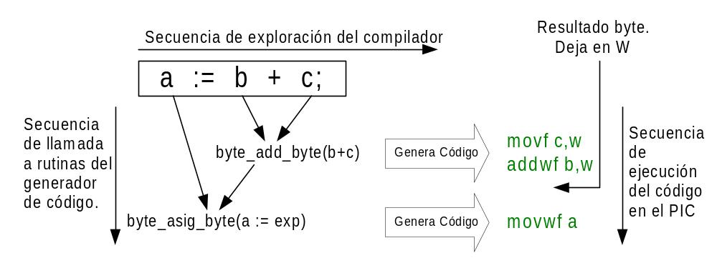

En este ejemplo, la sub-expresión “b+c”, es llamada primero y genera un código que realiza la operación y deja el resultado en el registro de trabajo W. Luego la segunda sub-expresión debe tomar el resultado de la primera para ejecutar la operación de asignación.

Este ejemplo es sencillo y no requiere crear registros de trabajo adicionales, ni registros auxiliares.

CASO2 – Compilación usando registros de trabajo adicionales

Cuando no son suficientes los registros de trabajo existentes (W, C, Z), se necesita usar registros de trabajo adicionales.

Consideremos un ejemplo más elaborado, con variables a y b de tipo WORD y la expresión: a := b + 1

El diagrama de secuencia sería:

┌Oper(v,k)
▼
Oper(v,X)┐
▼
? (resultado)

En un esquema detallado, tendríamos:

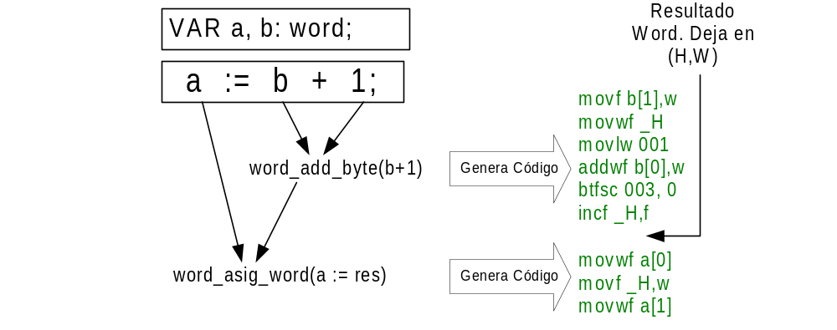

Observar que, por fines de optimización, el número 1, se maneja como BYTE. La dirección b[0], se refiere al byte de menor peso y b[1] al byte de mayor peso de “b”. La evaluación de la primera sub-expresión usa el registro de trabajo adicional H.
La sección del generador de código que genera el código del PIC, para la primera sub-expresión, es word_add_byte(), y tiene la siguiente forma:

procedure word_add_byte;
begin
...
coVariab_Const: begin
RequireResultWord; //Indica que va a usar H,W
_MOVF(p1^.Hoffs, toW); //Carga más peso del dato 1
_MOVWF(H.offs); //Guarda el resultado
_MOVLW(p2^.LByte);
_ADDWF(p1^.Loffs,toW); //Suma menos peso del dato 2, deja en W
_BTFSC(_STATUS,_C); //Hubo acarreo anterior?
_INCF(H.offs, toF);
end;
...
end;

El generador de código identifica que la operación que tiene que realizar es de tipo: variable Word + constante Byte, y llama a la sección correspondiente.

La llamada a RequireResultWord se usa para indicar que, en este fragmento de código, se necesitan los registros W y H. Es algo así como una declaración de variables (Ver sección 5.2.1).

CASO3 – Compilación usando registros auxiliares

Consideremos ahora un caso de código que requiera el uso de registros auxiliares. Sea la expresión: “1000 + (a+1)“, donde “a” es de tipo Byte.

┌Oper(v,k) (a*1)
▼
Oper(k,X)┐
▼
X (resultado)

En un esquema detallado, tendríamos:
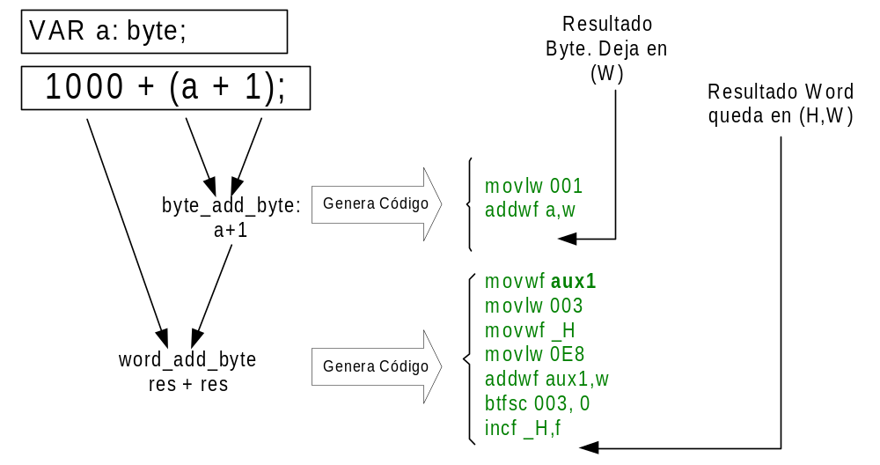

Notar que para realizar el cálculo de (constante Word) + byte, se requiere hacer uso de un registro auxiliar.

En código, la rutina de generación es:

procedure TGenCod.Oper_word_add_byte;
...
coConst_Expres: begin //la expresión p2 se evaluó y esta en (W)
aux := GetUnusedByteRegister; //Pide un registro libre
_movwf(aux.offs); //guarda byte bajo
_movlw(p1^.HByte); //Carga más peso del dato 1
_movwf(_H.offs);
_movlw(p1^.LByte); //Carga menos peso del dato 1
_addwf(aux.offs,toW); //Suma menos peso del dato 2, deja en W
_btfsc(_STATUS,_C); //Hubo acarreo anterior?
_incf(_H.offs, toF);
aux.used := false; //Libera registro
end;

Para solicitar un registro auxiliar, se hace una llamada a GetUnusedByteRegister().

Luego, se debe liberar el registro indicando que ya no está en uso.

CASO4 – Compilación usando registros auxiliares y pila

Consideremos ahora un caso de código que requiera el uso de registros auxiliares, y pila.

Consideremos la expresión “(a+1) + (b+5)”

El diagrama de secuencia sería:

Oper(v,k)┐ (a+1)
| ┌Oper(v,k) (b*5)
▼ ▼
Oper(X,X)┐
▼
X (resultado)

En un esquema detallado, tendríamos:

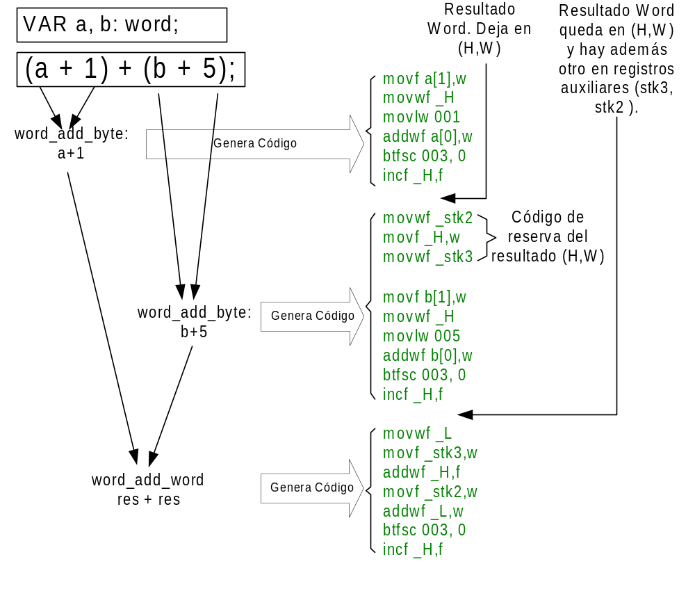

De este esquema, se justifica el uso de registros auxiliares, por cuanto se debe generar una expresión, mientras existe ya una expresión en los registros de trabajo.

Registros de Trabajo al final de las expresiones

El uso que se haga de los registros de trabajo, al terminar las expresiones, dependerá de la ubicación de la expresión.

En general, se asume que los registros de trabajo contendrán el resultado de la expresión, al final de esta. Pero esto no siempre es cierto.

La siguiente tabla resume cómo se hace uso de los registros de Resultado, en el proceso de evaluación de expresiones:

TIPO DE EXPRESIÓN | EJEMPLOS  (Solo la parte resaltada indica a la expresión) | USO DE REGISTROS DE TRABAJO
ASIG | a := max(1,b) + 34;  mayor := a>b; | No es importante su valor, al terminar la evaluación.
PROC | procesar(1,2); | No es importante su valor, al terminar la evaluación.
PARAM | procesar(a+b*5, 5+b);  a := algo(a, 5+b)+10; | Deben contener el resultado al terminar la evaluación.  Si al inicio de la evaluación están ocupados, deben guardarse primero en pila.
STRUCT | IF x=0 THEN …  WHILE variable_bool DO …  REPEAT … UNTIL salir(); | Deben contener el resultado al terminar la evaluación.
STRUCT en FOR | FOR x:=1 TO a+5 DO … | No es importante su valor, al terminar la evaluación.

FUNCIONES Y PROCEDIMIENTOS

Las funciones y procedimientos, en PicPas, se dividen en dos tipos:

- Funciones de sistema
- Funciones definidas por el usuario.

Las funciones del sistema, están siempre disponibles desde cualquier punto del programa y no necesitan declararse.

FUNCIONES DE SISTEMA | FUNCIONES DE USUARIO
Están siempre declaradas. | Necesitan ser declaradas por el usuario.
Se declaran siempre en el nodo “main” del espacio de nombres (Ver sección 2.4) | Pueden estar declaradas en cualquier otro nodo.
Los parámetros se pasan en el registro W y en la pila. | Los parámetros se pasan en variables globales internas.
Se reconocen en el análisis léxico, por su tipo de token “tkSysFunct”. | Se reconocen en el análisis sintáctico, buscando en el árbol de sintaxis.

Como el paso de los parámetros de las funciones de sistema, es algo especial, se tiene una rutina especial.

Excepto, algunas expresiones que incluyan solo constantes. Esas expresiones, se evaluarán en tiempo de compilación, para optimizar el código generado.
Estas expresiones no son las subexpresiones en sí, sino que son expresiones que, en su evaluación, generarán subexpresiones de tipo 2.
Estas expresiones no son las subexpresiones en sí, sino que son expresiones que, en su evaluación, generarán subexpresiones de tipo 3.
Los parámetros podrían ser constantes, en cuyo caso se resuelven en tiempo de compilación y no se genera código de evaluación en el PIC.
Salvo que el compilador encuentre algún punto donde sea necesario usar variables Word.
Las vaiables locales, no están implementadas del todo en PicPas, y solo se usan para algunas funciones internas.

